|  |
| --- |
| [2014][DA2] |
| Magic tactil - |
| Magic Tactil est un jeu sur PC qui permet de jouer à Magic. Magic est un jeu de carte à collectionner. En plus, d'échanger des cartes et de s'amuser avec ses amis, le joueur pourra participer à la vie d'une communauté internationale. Pour cela, l'utilisateur discutera sur nos forums et pourra organiser des évènements. |

21/03/2013

INTRODUCTION

Le projet consiste à réaliser une plate-forme basée sur le jeu de carte Magic : l'assemblée. Cette dernière permettrait aux utilisateurs d’avoir les mêmes interactions que le vrai jeu de carte. L’application sera disponible sur Surface, Surface 2, Windows 8 ainsi que sur Android. Ce document a donc pour but d’apporter des explications sur cette plateforme et ainsi de guider l’utilisateur quand a son utilisation.

# Description du document

|  |  |
| --- | --- |
|  |  |
| Titre | [2014][DA2] Document Utilisateur |
| Date | 21/03/2013 |
| Auteur | Oualid JOUHRI/Mehdi FARSI |
| Email | [magictactil@epitech.eu](mailto:magictactil@epitech.eu) |
| Version | 1.0 |

# Tableau des révisions

|  |  |  |  |  |
| --- | --- | --- | --- | --- |
| Date | Auteur | Section(s) | Commentaire |  |
| 21/03/2013 | Jouhri_o/farsi_m | Toutes | Première révision |  |

Sommaire

# Installation & désinstallation

# Android

# Windows

# Ios

# Utilisation

# Authentification

# Evènement

# Ami(es)

# Jeux

# Contacts

Installation & désinstallation

# Android

## Installer l'application



1. Ouvrir le **Google play** et localiser l'application **Magic Tactil**. Puis appuyer sur le bouton d'installation.

## Désinstaller l’application

1. Cliquer sur le bouton **Option =>Settings**
2. Aller dans applications
3. Selectionner **Manage appplication**

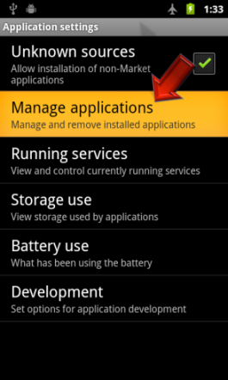

1. Sélectionner **Magic tactil** dans la liste
2. Cliquer sur **Uninstall**

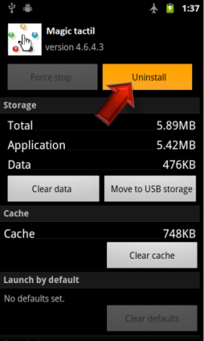

# Windows

## Installer l'application

Sur l'écran de démarrage, ouvrir l'application App Store.



Trouver l'application **Magic tactil**. Cliquer sur "**Installer**".

Après avoir installé l'application, l’écran de démarrage affichera l'application.

## Désinstaller l’application

En utilisant le [recherche pour[http://www.microsoft.com/surface/assets/img/external.png](http://windows.microsoft.com/zh-cn/windows-8/search-apps-files-settings)](http://windows.microsoft.com/zh-cn/windows-8/search-apps-files-settings) trouver l'application **Magic tactil**.

Sélectionner l’application et cliquer sur **Uninstall.**



Cliquer sur "**Uninstall**".

# 

# IOS

## Installer l'application



1. Ouvrir **l'App Store** sur iPhone et localiser l'application **Magic tactil**. Puis appuyer sur le bouton d'installation.

## Désinstaller l’application

1. Toucher et maintenir l’icône de l’application Magic Tactil sur l'écran d'accueil jusqu'à ce que les icônes commencent à se vibrer.

2. Appuyer sur le «x» dans le coin de l'application à supprimer.



3. Appuyer sur **Supprimer** pour supprimer toutes les données de l'application.

4. Cliquer sur le **bouton Accueil** pour annuler la suppression des applications.

Utilisation

# Authentification

## Création de compte

Pour créer un compte il faut obligatoirement remplir  les champs suivant :

* + - Nom d’utilisateur
    - Email
    - Mot de passe

## Connexion

Pour se connecter il suffit de renseigner les champs suivant :

* + - Nom d’utilisateur
    - Mot de passe

## Déconnexion

Pour se déconnecter il faut se rendre dans l’onglet **Settings** et cliquer sur « **déconnexion** ».

# Évènement

## Créer un évènement

Pour créer un évènement il faut se rendre dans l’onglet **Events** et cliquer sur **Créer un évènement**. Ensuite il suffit de renseigner les champs suivant :

* Titre
* Date
* Description

## Participer à un évènement

Pour participer à un évènement il faut se rendre dans l’onglet **Events** et sélectionner **Events list** puis choisir un évènement dans la liste. Ensuite il suffit de cliquer sur **Je participe**.

# Ami(es)

## Ajouter un(e) ami(e)

Pour ajouter un ami(e) il faut se rendre dans l’onglet ami(e) et sélectionner ajout d’ami(e). Enfin, renseigner le champ **Nom**.

## Supprimer un ami(e)

Pour supprimer un ami(e) il faut se rendre dans l’onglet **Ami(e)** et sélectionner **Liste d’ami(e)s**, choisir un(e) ami(e) dans la liste et maintenir  la touche appuyé sur cet ami. Un menu apparait. Dans ce menu, il faut sélectionner **Supprimer**.

# Jeux

## Discuter avec son adversaire

Pour pouvoir discuter avec son adversaire il faut simplement taper le texte souhaité dans le chat mise à disposition sur le côté puis taper **Entrée** pour envoyer.

## Bouger des cartes

Pour bouger une carte il suffit de maintenir le clique sur la carte que l’on veut bouger et de la placer sur l’emplacement de destination souhaité.

Contact

Pour se tenir au courant de magic tactil voici quelque lien

Facebook: <https://www.facebook.com/pages/Magictactil/319882788114639>

Twitter : <https://twitter.com/MagicTactil>

Site web : <http://eip.epitech.eu/2014/magictactil/about_fr.html>

Pour plus d’explication sur le jeu Magic vous pouvez consulter les explications du site officiel grâce au lien ci-dessous :

Livret du jeu:

<http://www.wizards.com/Magic/TCG/NewtoMagic.aspx?x=mtg/tcg/newtomagic/whatismagic>